Yolanda Lillo Mata ISAM

**PRÁCTICA 2**

**1. OSPF: todos los routers en el mismo área.**

2. Arranca todas las máquinas de una en una. Las máquinas pc1 y pc2 tienen rutas por defecto a r1 y r4 respectivamente. Los routers no tienen configurada ninguna ruta, salvo la de las subredes a las que están directamente conectados. Compruébalo con la orden route

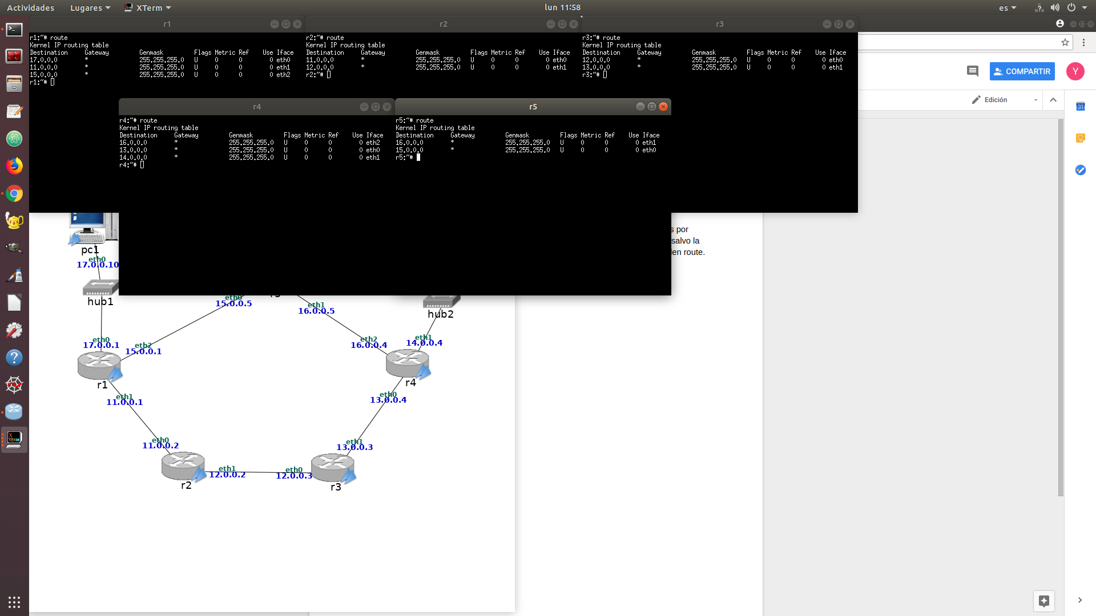

**1.1. Activación de r1**

Primero inicio las tres capturas con el comando tcpdump -i ethX -s 0 -w /hosthome/maquina.cap. Después utilizo los siguientes comandos para realizar la configuración mcedit /etc/quagga/daemons (ponemos yes en ospfd), mcedit /etc/quagga/ospfd.conf que en este caso lo editamos del siguiente modo:

network-id 17.0.0.1

passive-interface eth0(porque sino pierdo el mensaje hello)

network 11.0.0.0/24 area 0

network 15.0.0.0/24 area 0

network 17.0.0.0/24 area 0

Y por último iniciamos quagga con /etc/init.d/quagga start.

1. Comprueba que en la captura realizada por pc1 no se observan mensajes OSPF ya que has configurado esa interfaz pasiva.

Observamos que la captura en pc1 está vacía, no captura nada porque lo tengo editado de forma pasiva en esa interfaz. En r1 y r2 si esta envian por ejemplo si está enviando mensajes hello todo el rato ya que están conectadas con otro router. Por esta razón en r2 y r5 si captura paquetes.

2. Observa los mensajes HELLO que se envían al arrancar quagga en r1 y analízalos utilizando Wireshark.

Adjunto imagen de cada una de las capturas realizadas.

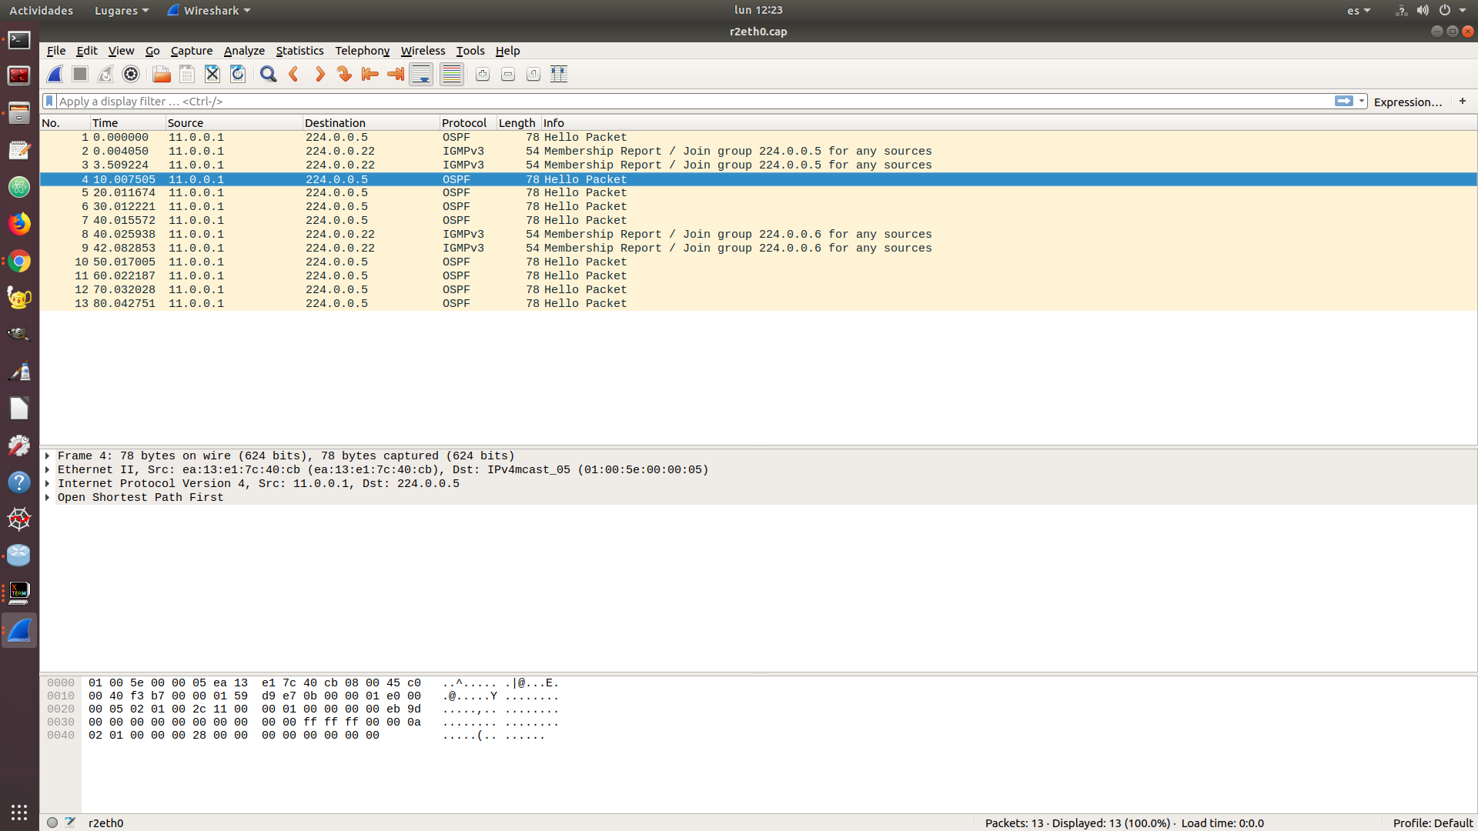

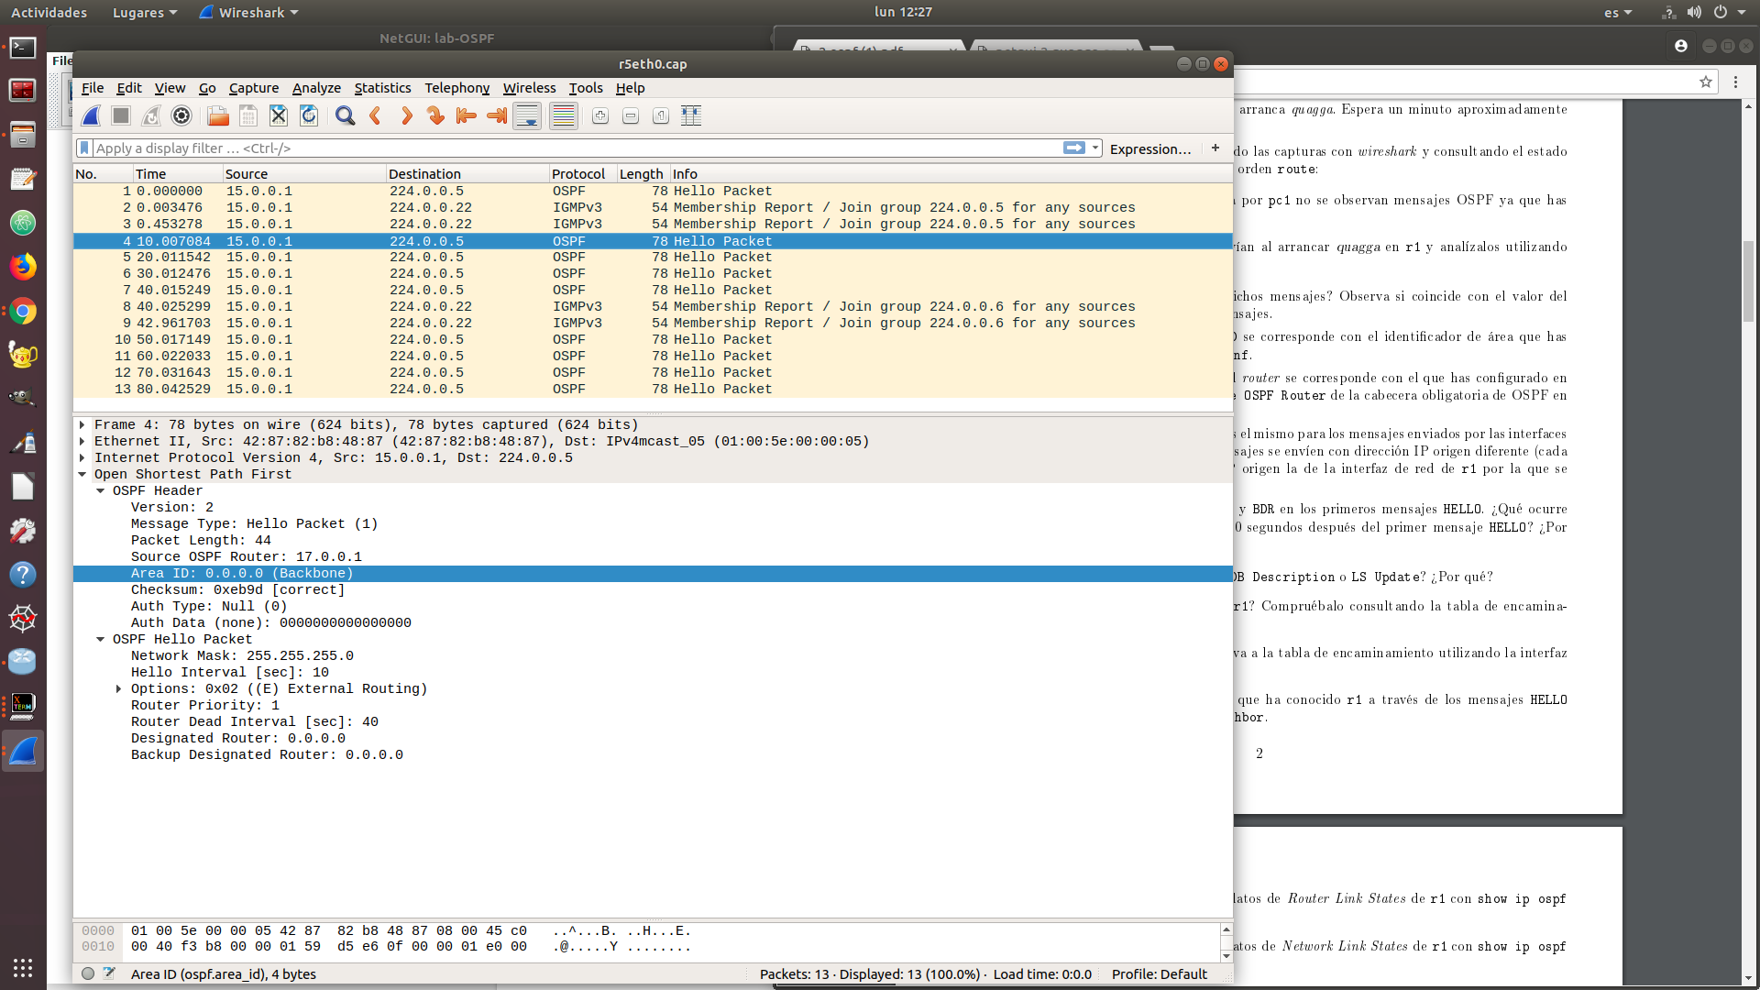

a) ¿Cada cuánto tiempo se envían dichos mensajes? Observa si coincide con el valor del

campo Hello Interval de los mensajes.

Se envían cada 10 segundos como corresponde con el campo HELLO INTERVAL.

Abro -Open Shortest Path First

-OSPF Hello Packet

-Hello interval [sec]:10

También se puede ver en el tiempo de la captura(time)

b) Comprueba que el campo Area ID se corresponde con el identificador de área que has

configurado en el fichero ospfd.conf.

En OSPF Header vemos area ID: 0. 0. 0. 0 (backbone) y vemos que coincide con el área cero que hemos configurado.

c) Comprueba que el identificador del router se corresponde con el que has configurado en

el chero mirando el campo Source OSPF Router de la cabecera obligatoria de OSPF en

los mensajes HELLO.

Observamos que si coincide.

d) Observa el valor de los campos DR y BDR en los primeros mensajes HELLO. ¿Qué ocurre con dichos campos transcurridos 40 segundos después del primer mensaje HELLO? ¿Por qué?

Se encuentran los dos campos vacíos (a 0.0.0.0), y a los 40 segundos al no existir más vecinos se auto asigna DR(15.0.0.1). El BDR seguirá sin asignarse (en 0.0.0.0).

3. ¿Se observan en las capturas mensajes DB Description o LS Update? ¿Por qué?

No porque no existen vecino configurados en OSPF.

4.¿Debería haber aprendido alguna ruta r1? Compruébalo consultando la tabla de encaminamiento mediante la orden route.

No porque él es el único configurado en OSPF

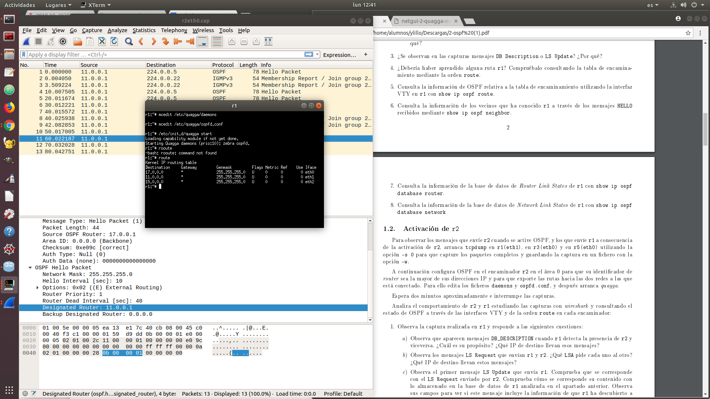

5. Consulta la información de OSPF relativa a la tabla de encaminamiento utilizando la interfaz VTY en r1 con show ip ospf route.

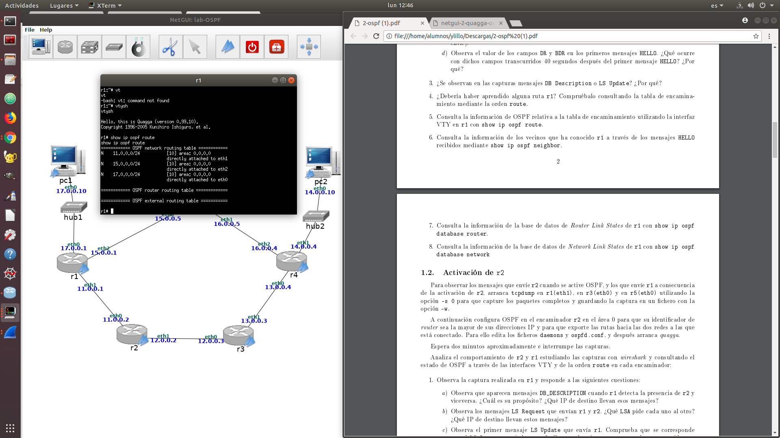

6.Consulta la información de los vecinos que ha conocido r1 a través de los mensajes HELLO recibidos mediante show ip ospf neighbor.

Vemos que está vacía.

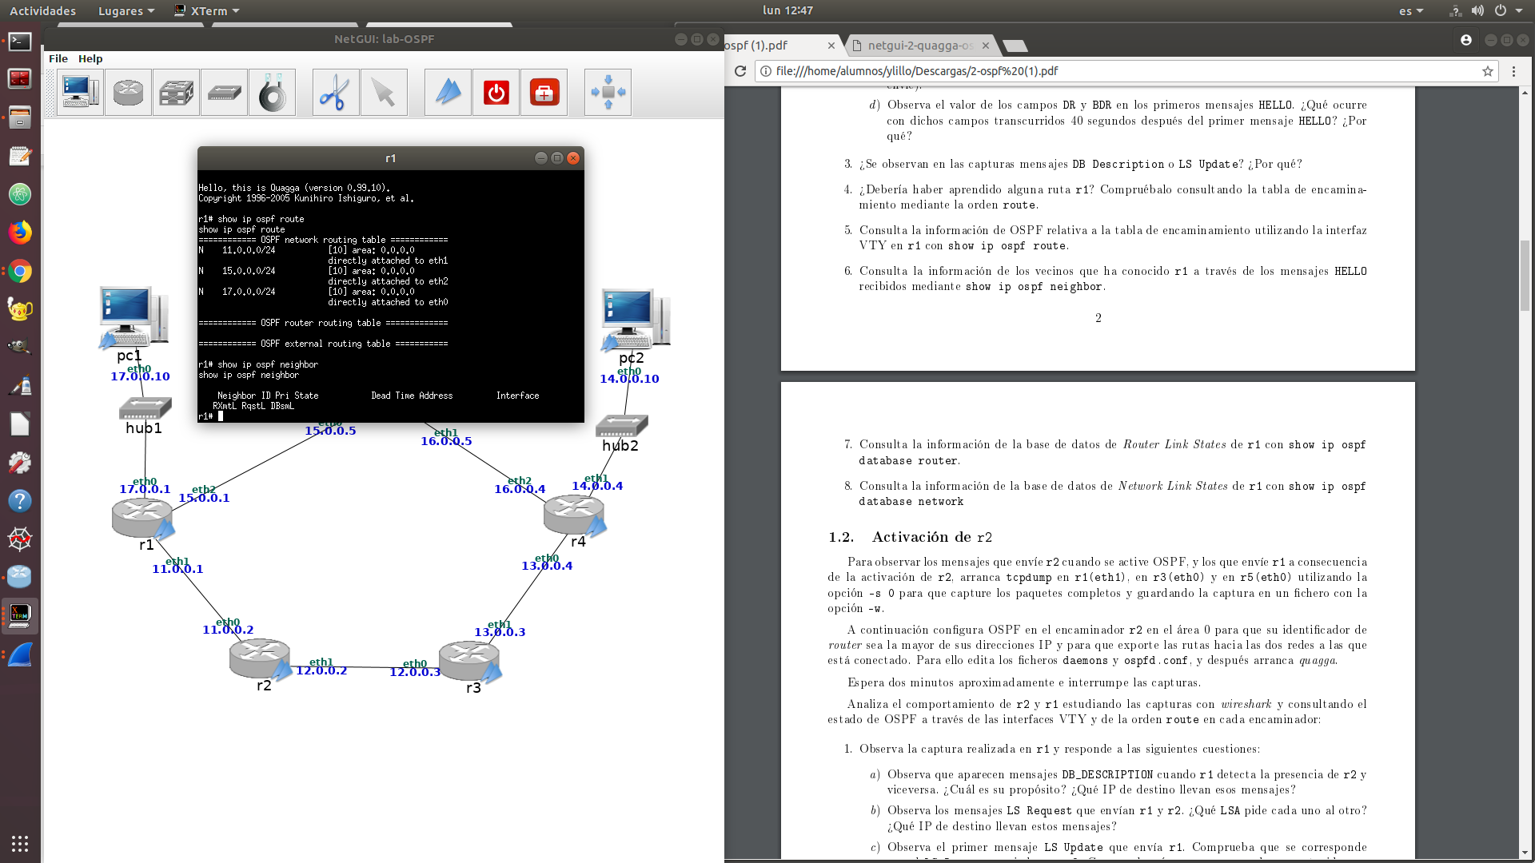

7. Consulta la información de la base de datos de Router Link States de r1 con show ip ospf

database router.

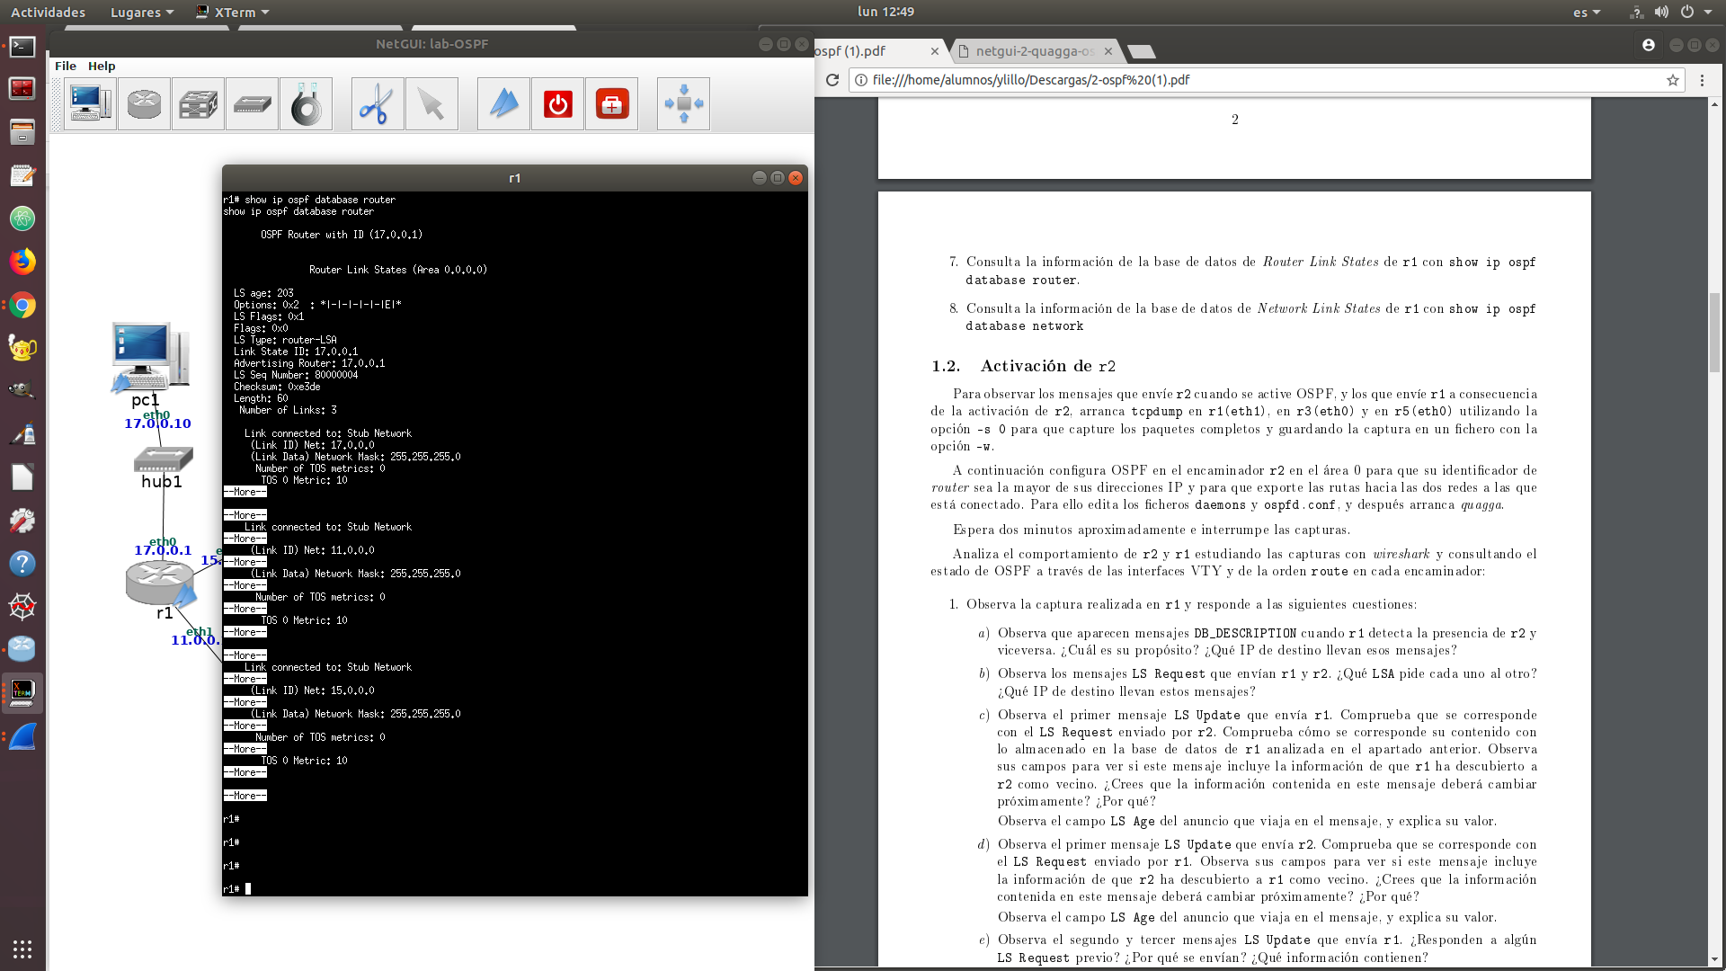

8. Consulta la información de la base de datos de Network Link States de r1 con show ip ospf database network

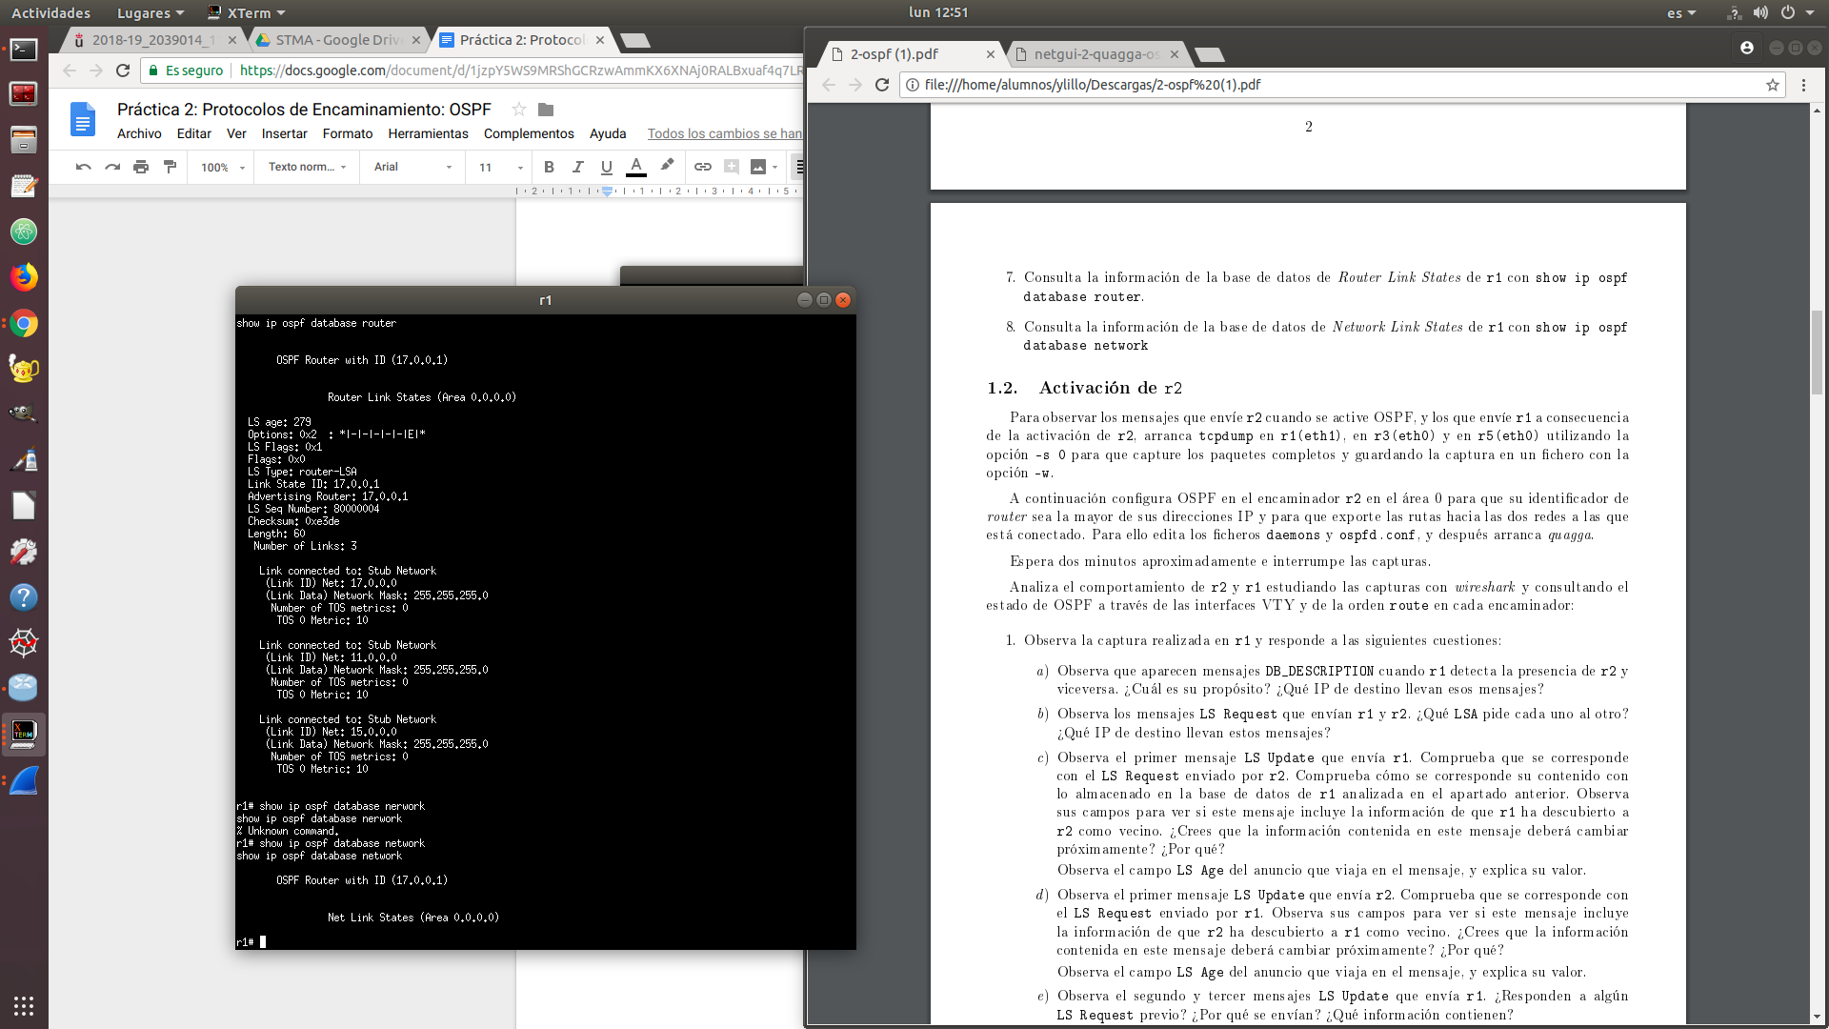

**1.2. Activación de r2.** (mirar capturas guardadas en gmail)

Primero inicio las tres capturas con el comando tcpdump -i ethX -s 0 -w /hosthome/maquina.cap. Después utilizo los siguientes comandos para realizar la configuración mcedit /etc/quagga/daemons (ponemos yes en ospfd), mcedit /etc/quagga/ospfd.conf que en este caso lo editamos del siguiente modo:

network-id 12.0.0.2

network 11.0.0.0/24 area 0

network 12.0.0.0/24 area 0

Por último inicio quagga con /etc/init.d/quagga start.

1. Observa la captura realizada en r1 y responde a las siguientes cuestiones:

a) Observa que aparecen mensajes DB_DESCRIPTION cuando r1 detecta la presencia de r2 y viceversa. ¿Cuál es su propósito? ¿Qué IP de destino llevan esos mensajes?

El propósito es ver los router vecinos que están configurados con OSPF. Las que envia r1 tienen IP destino 11.0.0.2 (r2) y las que envia r2 tienen IP destino 11.0.0.1(r1).

b) Observa los mensajes LS Request que envían r1 y r2. ¿Qué LSA pide cada uno al otro?¿Qué IP de destino llevan estos mensajes?

Ambos pide el Router-LSA, como están dentro de los mensajes tipo LS Update son mensajes con destino 224.0.0.5 (dirección multicast).

c) Observa el primer mensaje LS Update que envía r1. Comprueba que se corresponde con el LS Request enviado por r2. Comprueba cómo se corresponde su contenido con lo almacenado en la base de datos de r1 analizada en el apartado anterior. Observa sus campos para ver si este mensaje incluye la información de que r1 ha descubierto a r2 como vecino. ¿Crees que la información contenida en este mensaje deberá cambiar próximamente? ¿Por qué? Observa el campo LS Age del anuncio que viaja en el mensaje, y explica su valor.

Coincide, cambiará cuando r2 envía su LSA y r1 actualizará su información y enviará LS Update.El primer LS Update que envía r1 a r2 es un Router-LSA, que se corresponde con el LS Request que le envió r2. En este aparecen las redes a las que está conectado r1, y no aparece que ha descubierto a r2 como vecino. Su LS Age es de 83 seg, que quiere decir que es el tiempo desde que se creó el LSA.

d) Observa el primer mensaje LS Update que envía r2. Comprueba que se corresponde con el LS Request enviado por r1. Observa sus campos para ver si este mensaje incluye la información de que r2 ha descubierto a r1 como vecino. ¿Crees que la información contenida en este mensaje deberá cambiar próximamente? ¿Por qué?

Observa el campo LS Age del anuncio que viaja en el mensaje, y explica su valor.

No aparece como vecino (r1) solo las subredes a las que está conectado. Cambia cuando r2 actualice la informacion que envia a r1 en Router-LSA. El valor del LS Age es 1 ya que pasa 1 segundo desde que se creó el LSA.

e) Observa el segundo y tercer mensajes LS Update que envía r1. ¿Responden a algún LS Request previo? ¿Por qué se envían? ¿Qué información contienen?

Observa el campo LS Age de los anuncios que viajan en los mensajes, y explica su valor.

No, se envían para actualizar r2. El tercer paquete contiene 11.0.0.1 como transit ya que ha descubierto que r2 ya está configurada con OSPF.

f ) Observa el segundo mensaje LS Update que envía r2. ¿Responde a algún LS Request previo? ¿Por qué se envía? ¿Qué información contiene?

Observa el campo LS Age del anuncio que viaja en el mensaje, y explica su valor.

El segundo mensaje se envía por la actualización de la información que le envía r1. Contiene la información de las subredes, y con la actualizacion la red 11.0.0.0 pasa a ser transit con ID 11.0.0.1

g) ¿Por qué razón r2 no envía ningún mensaje Network-LSA?

Porque r2 no es DR de la subred transit 11.0.0.0, solo lo envía el que tiene DR(r1) que es el primero que configura.

h) Observa los mensajes LS Acknowledge. Mira su contenido para comprobar a qué LSAs asienten.

El primero de r2 asiente a los mensaje Router-LSA y Network-LSA que envía r1. El primero de r1 asiente a los mensajes Router-LSA y Network-LSA que envía r2.

i) Pasados 40 segundos del arranque de r2, ¿qué ocurre con los campos DR y BDR de los mensajes HELLO que intercambian?

DR sigue siendo r1 y r2 aparece como BDR(NOTA: si r1 se apagase r2 pasará a ser como DR(subdelegado))

2. Observa la captura realizada en r5 y en r3. Explica por qué solo hay mensajes HELLO.

Porque no están configurados OSPF, entonces a r5 le envía mensaje HELLO para ver si está configurado en OSPF por la dirección 15.0.0.1, en r3 pasa lo mismo pero recibe los mensajes por 12.0.0.2.

3. ¿Deberían haber aprendido alguna ruta r2 y r1? Compruébalo consultando la tabla de encaminamiento en ambos encaminadores mediante la orden route.

r1 aprende 12.15.0.0 por 11.15.0.2 (gw)

r2 aprende 17.15.0.0 y 15.15.0.0 por el camino 11.15.0.1

4. Consulta la información de OSPF relativa a la tabla de encaminamiento utilizando la interfaz VTY en cada encaminador con show ip ospf route. Comprueba la métrica de cada ruta y a través de qué router se alcanza.

Recordar entrar en la interfaz con *vtysh* y cuando terminamos de hacer todo los que nos pide (apartado 8) salir con *quit.*

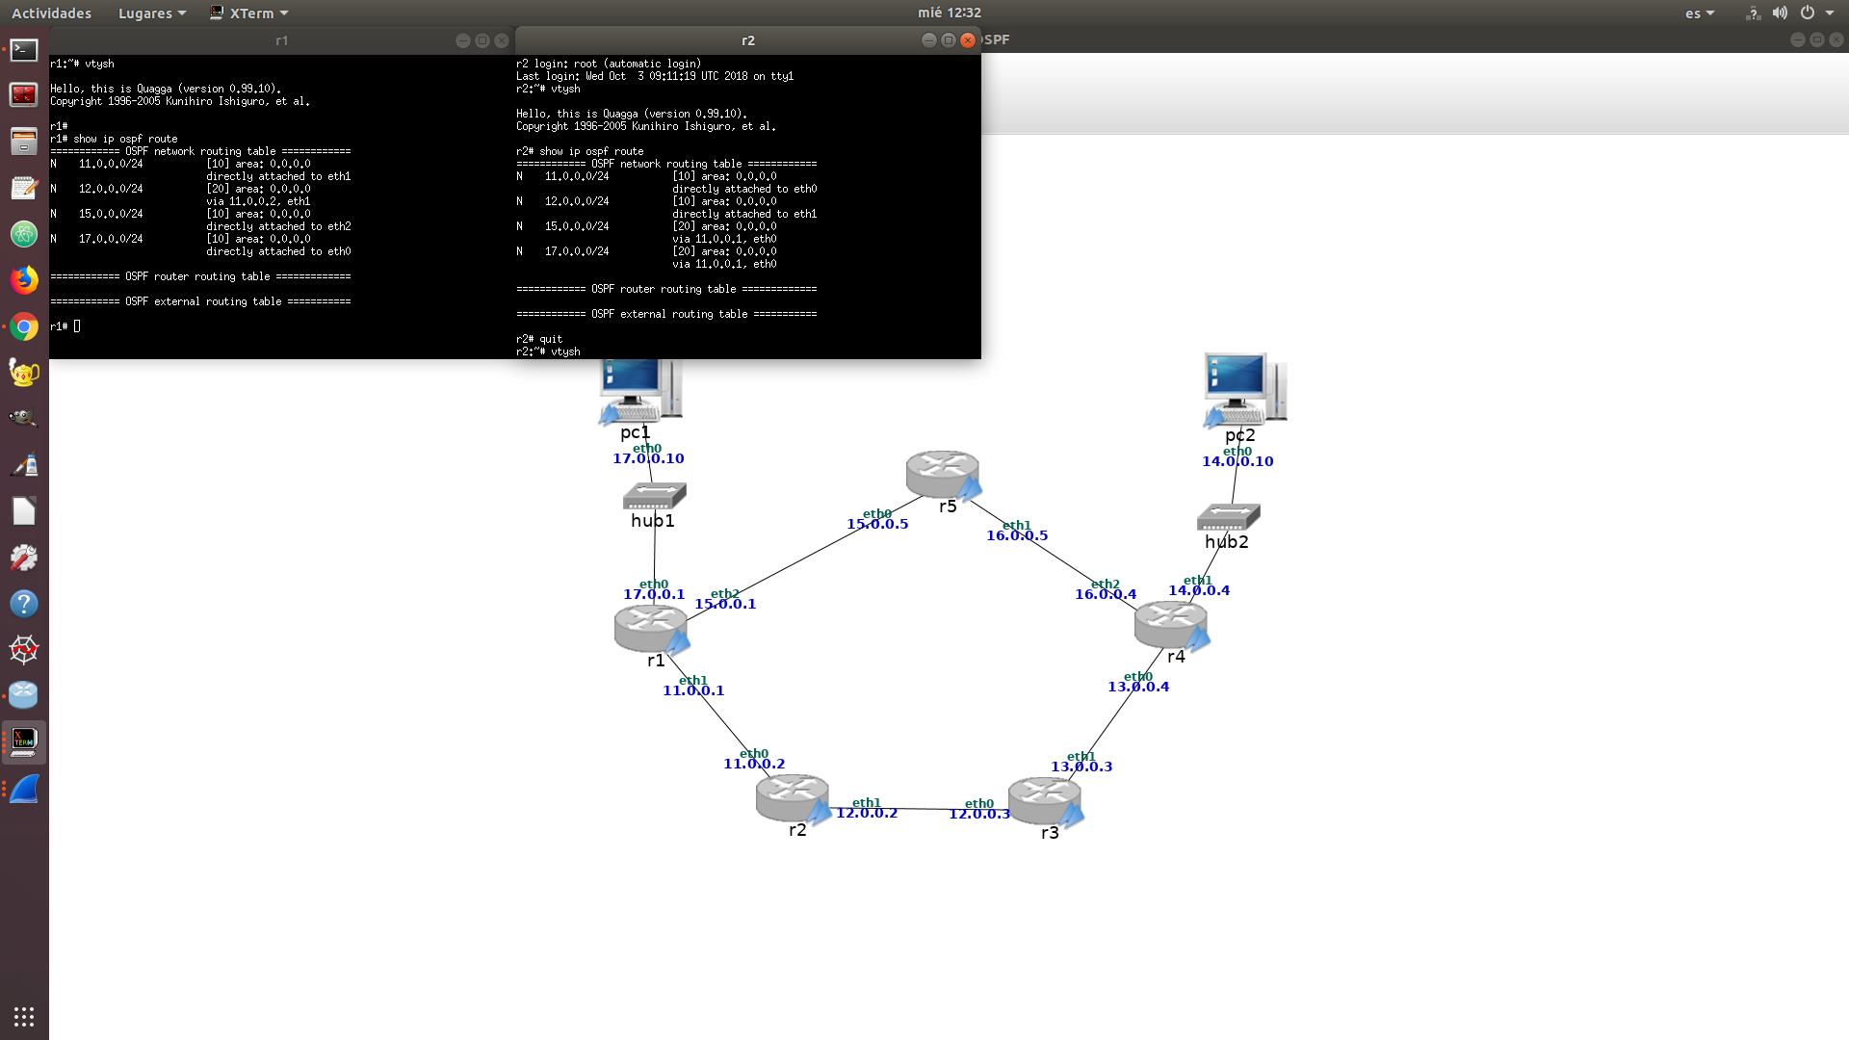

5. Consulta la información de los vecinos que ha conocido cada encaminador a través de los

mensajes HELLO mediante show ip ospf neighbor. Analiza la información que muestra este

comando en r1 donde ya hay elegidos DR y BDR para la subred 11.0.0.0/24.

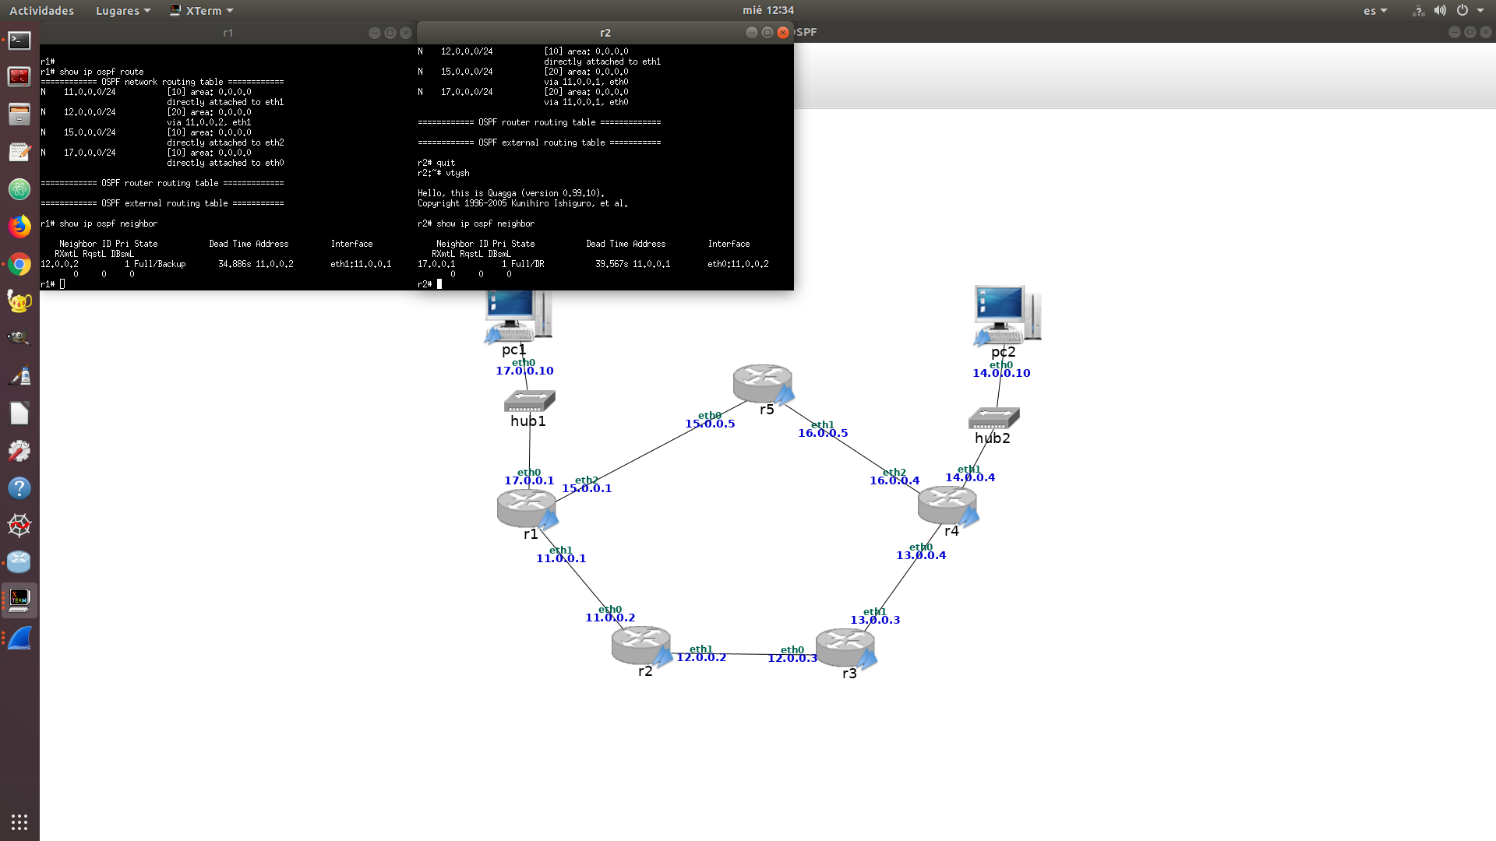

6. Consulta en cada encaminador la información de las bases de datos de Router Link States y de Network Link States mediante show ip ospf database router y show ip ospf database network respectivamente. Comprueba que la información mostrada coincide con el contenido de los últimos LS Update enviados por los encaminadores.

En la primera captura observamos lo que nos sale cuando utilizamos el comando *show ip ospf database router* en r1 y r2.

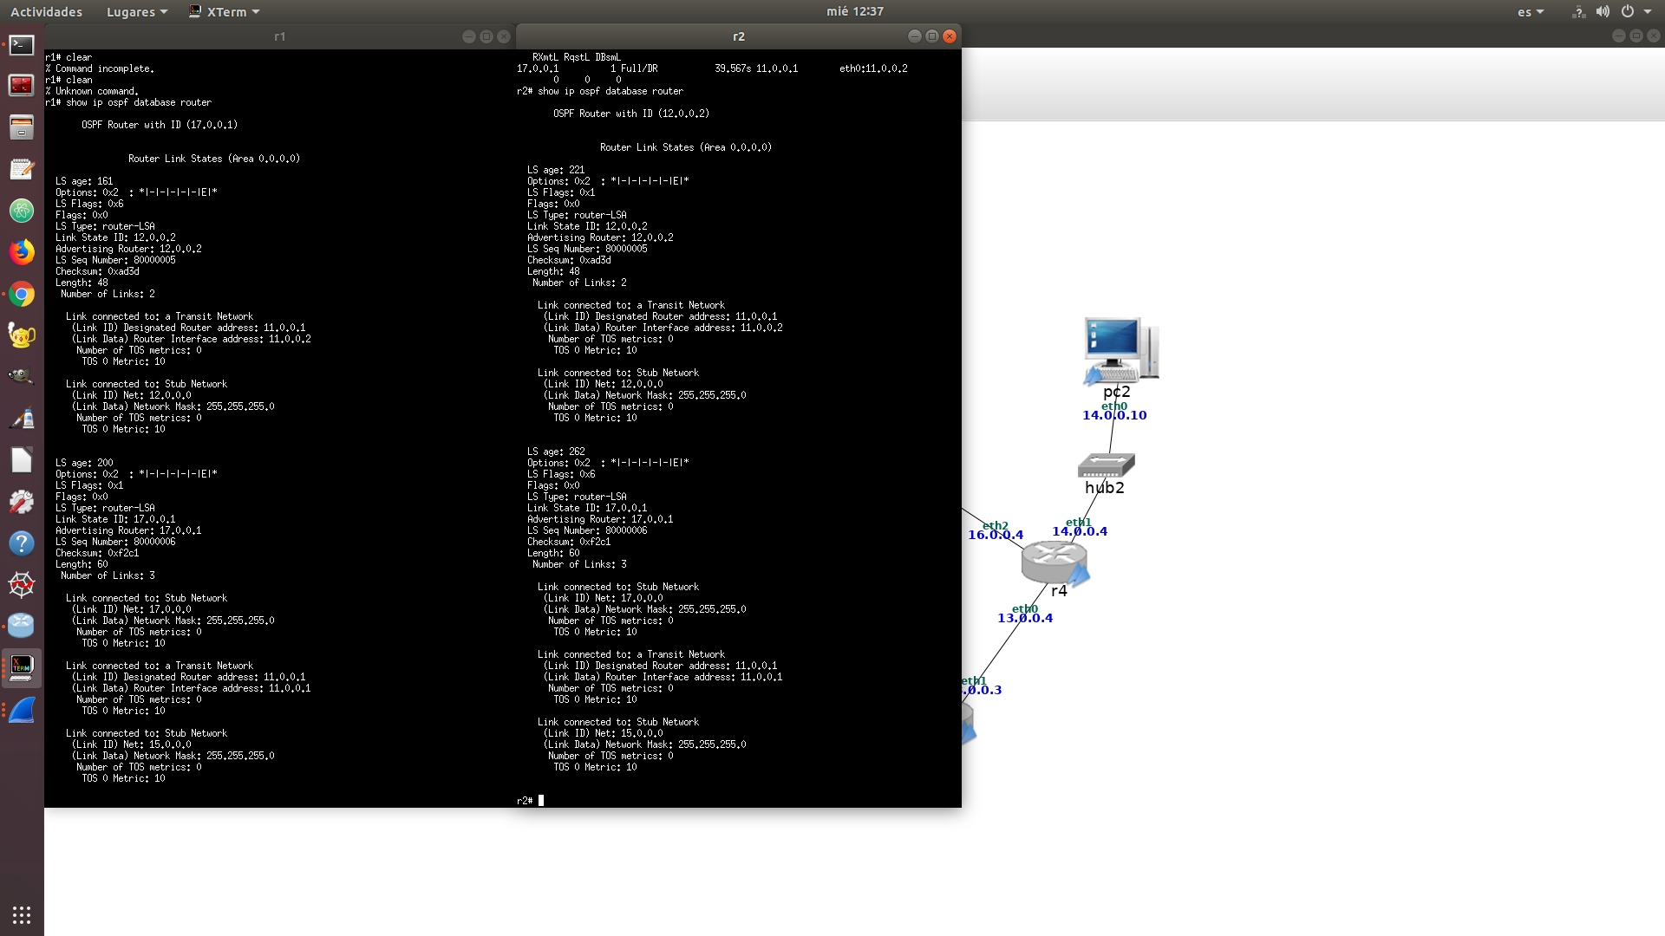

En la siguiente captura observamos lo que nos sale cuando utilizamos el comando *show ip ospf network* router en r1 y r2.

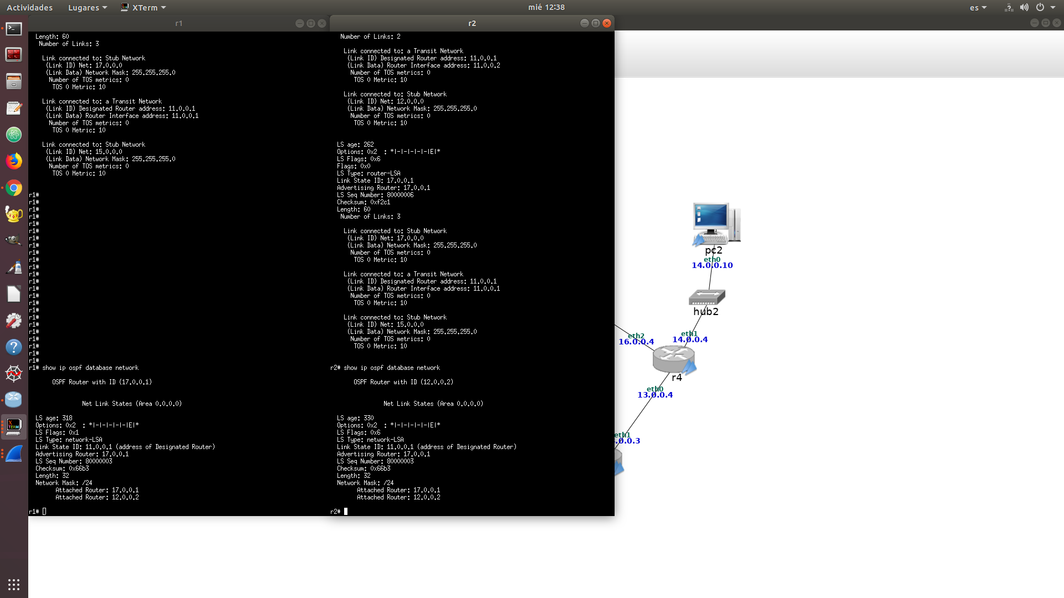

7. Apunta el número de secuencia de los mensajes Router-LSA y Network-LSA que ha generado r1, los campos LS Age y su contenido (recuerda que se encuentran almacenados en la base de datos de r1 y r2). En un apartado posterior se hará referencia a esta información.

Router- LSA = 80000006 (en r1 y en r2)

Network- LSA = 80000003 (en r1 y en r2)

8. Consulta un resumen de las bases de datos en cada encaminador con show ip ospf database.

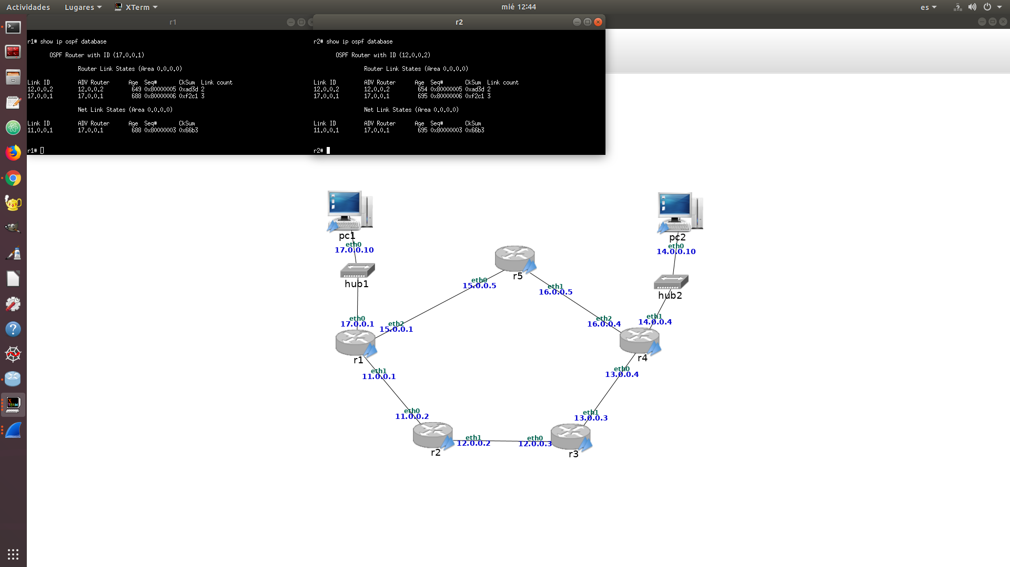

**1.3. Activación de r3 y r4.**

Recordatorio para hacer capturas en segundo plano ponemos & al final del comando y pulsamos enter, a continuación lo que queramos en el primer plano en este caso configurar OSPF y cuando termines ponemos fg para volver al segundo plano y parar la captura.

1. Trata de suponer los valores de DR y BDR en las subredes 12.0.0.0/24 y 13.0.0.0/24. Comprueba si tus suposiciones son ciertas. Comprueba en los mensajes HELLO de la captura en r3 cómo se ha producido la elección de DR y BDR al arrancar r3 y r4 a la vez.

Supongo que en la 12.0.0.0/24 el DR será 12.0.0.2 y BDR 12.0.0.3. En la 13.0.0.0/24 el DR será 13.0.0.4 y BDR 13.0.0.3.

2. En la captura en r3 observa el intercambio de mensajes LS Update que se produce mientras arrancan r3 y r4.

Se envían primero los LSA que piden cada uno de los routers en el LS Request(uno por dirección IP de las máquinas). R4 pide los Router-LSA y Network-LSA de cada uno de los routers y cada una de las subredes que sabe que son transit. R3 pide a r4

su Router-LSA y tambien su Network-LSA a r1 y r2. Por último se actualiza la subred en la que encuentran ambos y el DR envía un Network-LSA con la información de que la subred 13.0.0.0/24 es transit y que se encuentran r3 y r4.

3. En la captura en r2 observa el intercambio de mensajes LS Update que se produce mientras arrancan r3 y r4. Observa también en dicha captura los mensajes LS Update que r3 envía por inundación de los recibidos por él de r4. Indica cómo puedes saber si un LS Update lo ha originado el encaminador que lo envía o está siendo propagado por inundación (pista: mira el campo Source OSPF Router y el campo Advertising router).

Primero se envían los LS de cada LS Request. Primero R-LSA de r3 pedido por r2(paquete 45). Luego los Router-LSA de r1 y r2 y el Network-LSA (paquete 46)de la subred con ID 11.0.0.1 pedidos por r3. Posteriormente el DR envía el nuevo Network-LSA de la subred 12.0.0.0/24 con los routers que se encuentran en esta (r2 y r3). Después se envía un nuevo Router-LSA por parte de r2 y r3 actualizando la subred 12.0.0.0/24 como una subred transit (paquete 50). R3 propaga por inundación el Router-LSA de r4 y el Network-LSA que

crea r4 como DR de la subred 13.0.0.0/24. Después r3 envía su nuevo Router-LSA y propaga también el nuevo LSA de r4.

4. Antes de examinar la captura en r1 trata de suponer qué tipos de mensaje aparecerán en ella. Comprueba tus suposiciones.

Aparecerán los HELLO que se envían entre r1 y r2 y los LS que r2 envía. Creo que r1 no enviará ningún LS ya que no hay cambios en sus vecinos, y por tanto, solo asiente los LS que le lleguen. Vemos como r2 le propaga el Router-LSA de r3 (con subred 12.0.0.0/24 todavía stub), luego el nuevo Network-LSA que crea r2 de la 12.0.0.0/24 , luego el nuevo Router-LSA de r2 y la propagación del de r3 ya con la subred 12.0.0.0/24 en transit (paquete 75). Luego el nuevo Router-LSA de r4 con la subred 13.0.0.0/24 todavía stub (paquete 79), después el nuevo Network-LSA de la subred 13.0.0.0/24 con r3 y r4 conectadas a esta creado por r4, luego los Router-LSA de r3 y r4 con la información actualizada de la subred 13.0.0.0/24 que ya sería transit.

5. Trata de suponer qué modificaciones se habrán realizado en las tablas de encaminamiento de cada router. Observa las tablas de encaminamiento utilizando la interfaz VTY con el proceso ospfd para verificar tus suposiciones.

Supongo que aparecerán las rutas a sus vecinos (por defecto) y las rutas a las subredes vecinas de cada router OSPF, es decir, aparecerán todas las subredes del escenario en cada uno de los

routers.

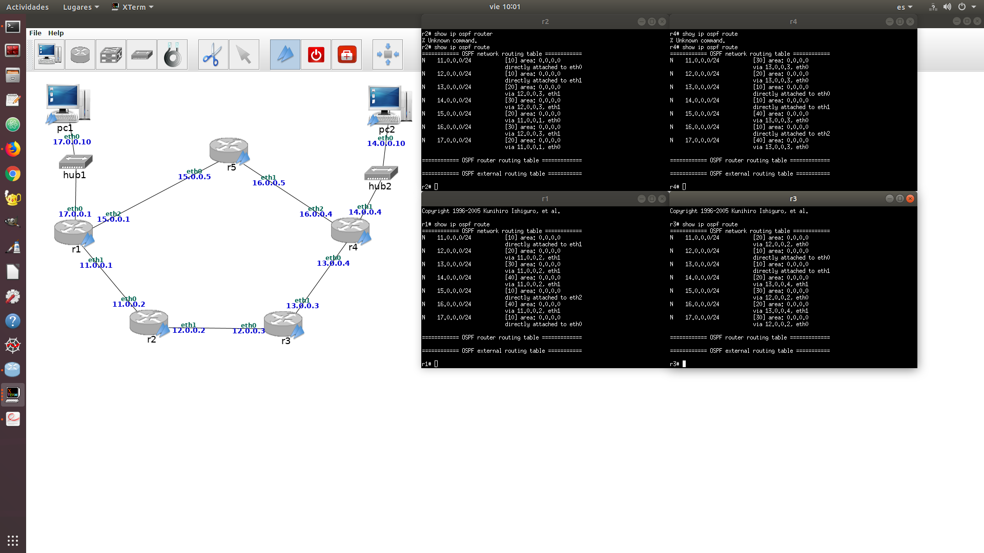

6. Consulta la información de los vecinos que ha conocido cada encaminador a través de los mensajes HELLO mediante la interfaz VTY. Analiza el resultado del comando show ip ospf neighbor donde puedes ver si un vecino es el DR y el BDR de cada una de las subredes a las que está conectado un router.

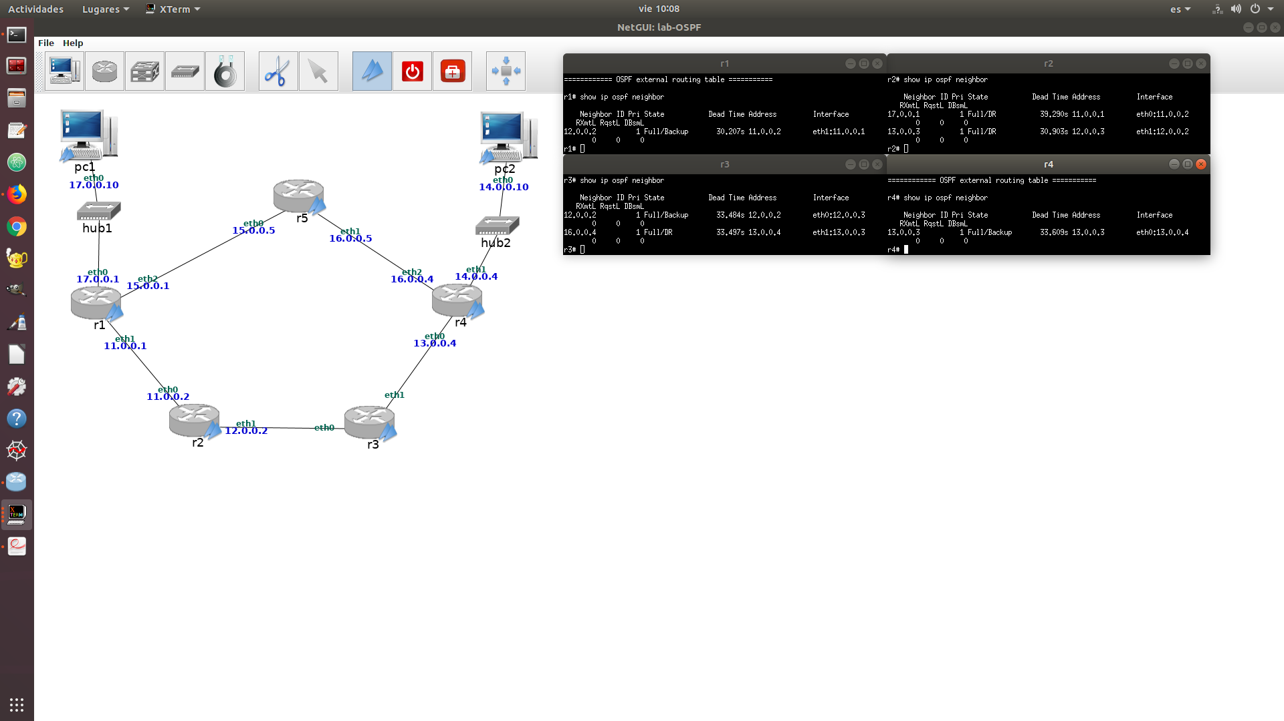

7. Consulta en cada encaminador la información de las bases de datos de Router Link States y de Network Link States. Comprueba que la información mostrada coincide con el contenido de los últimos LS Update enviados por los encaminadores.

8. Por activar r3 y r4 la información de los mensajes Network-LSA y Router-LSA que generó

r1 (que se encuentran almacenados en todas las bases de datos) no debería haber cambiado (salvo LS Age). Compruébalo con la información que apuntaste en el apartado 1.2 (8). Fíjate en el campo número de secuencia y responde a estas preguntas:

Si es el mismo que tenías apuntado, fíjate en el campo LS Age e indica cuándo crees que

cambiará el número de secuencia y por qué. Espera ese tiempo para comprobarlo.

Si es diferente, fíjate en el campo LS Age e indica cuándo ha cambiado y por qué.

Es diferente el campo de secuencia debido a que se ha tenido que refrescar. El número de secuencia ha aumentado en dos desde lo consultado en el apartado 1.2, y su LS Age es diferente.

9. Consulta el resumen de las bases de datos en cada encaminador.

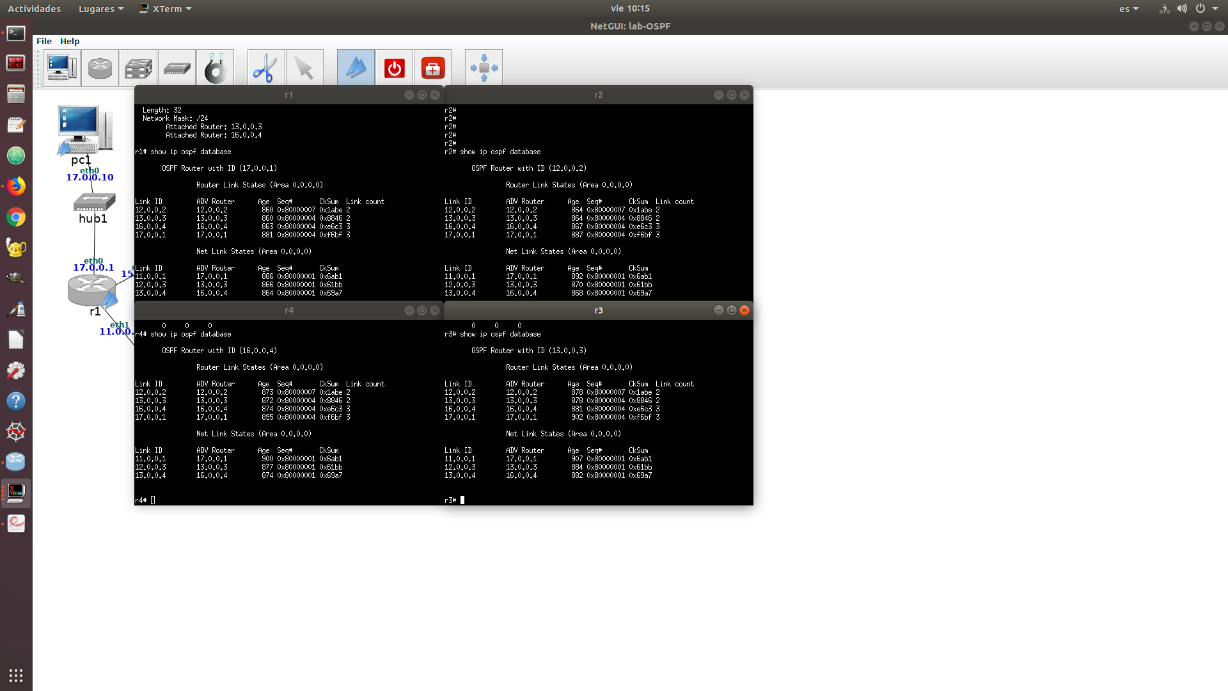

**1.4. Reconfiguración de rutas: Activación y desactivación de r5.**

1. Tras haber arrancado OSPF en los encaminadores r1, r2, r3 y r4, pc1 y pc2 deberían tener

conectividad IP. Compruébalo con las órdenes ping y traceroute.

Compruebo con ping en pc1 a pc2 (14.0.0.10) y funciona y con traceroute también vemos que se conecta pc1 con todos los demás excepto r5 que aún no esta configurada con OSPF

Interrumpe quagga en los encaminadores r1, r2, r3 y r4. Comprueba que ya no funciona un

ping de pc1 a pc2. Deja lanzado el ping de pc1 a pc2, y rearranca quagga en r1, r2, r3, r4,

fijándote en los segundos (aproximadamente) que pasan desde que está arrancado quagga en todos los encaminadores hasta que el ping empieza a funcionar. Apunta este valor de tiempo.

Cuando vuelvo activar quagga con el ping iniciado al principio parece que no pasa nada pero al cabo de un minuto aproximadamente el ping empieza a recibir paquetes.

2. Fíjate en la tabla de encaminamiento de r1 que se muestra con la orden route. Fíjate en la

métrica para la red 14.0.0.0/24.

Como vemos su métrica tiene valor 40.

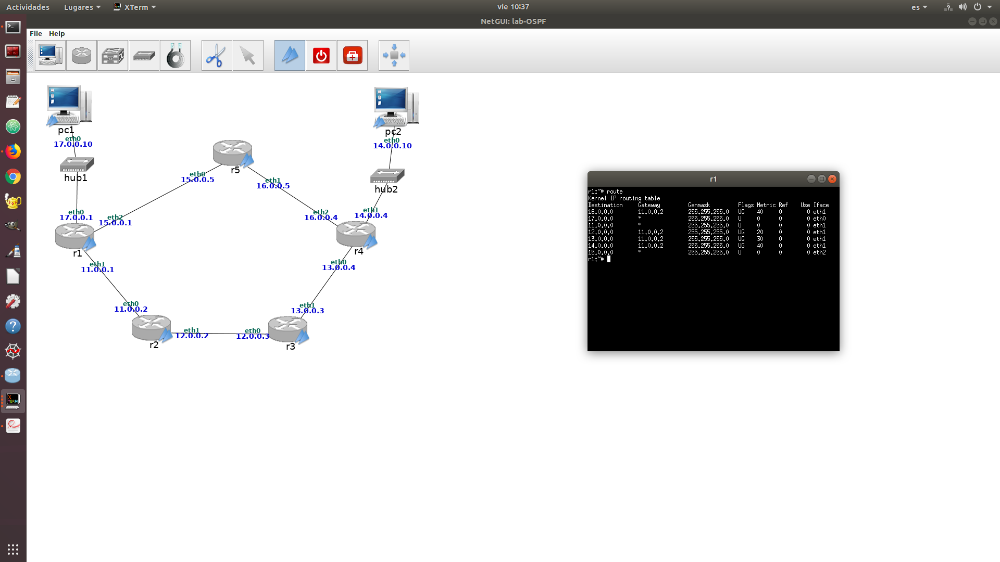

3. Realiza los cambios necesarios para que la ruta seguida por los datagramas IP que envía pc1 a pc2 vayan por la ruta pc1 => r1 => r5 => r4 => pc2 , y para que los que envía pc2 a pc1

vayan por la ruta pc2 => r4 => r5 => r1 => pc1. Para realizar este apartado no podrás

añadir o eliminar manualmente rutas en las tablas de encaminamiento. Mirando la tabla de

encaminamiento de r1, observa y apunta el número de segundos que aproximadamente tarda

en aprender r1 la nueva ruta. Comprueba que se está utilizando dicha ruta a través de la orden traceroute. Comprueba las rutas y sus métricas en las tablas de encaminamiento de cada encaminador. Comprueba cómo ha mejorado la métrica para la red 14.0.0.0/24 desde el router r1.

Configuramos OSPF en r5 y cuando hacemos route en r1 vemos que la métrica ha mejorado y que ya no hay ninguna network con métrica 40 puesto que, sigue la ruta que nos indica el ejercicio.

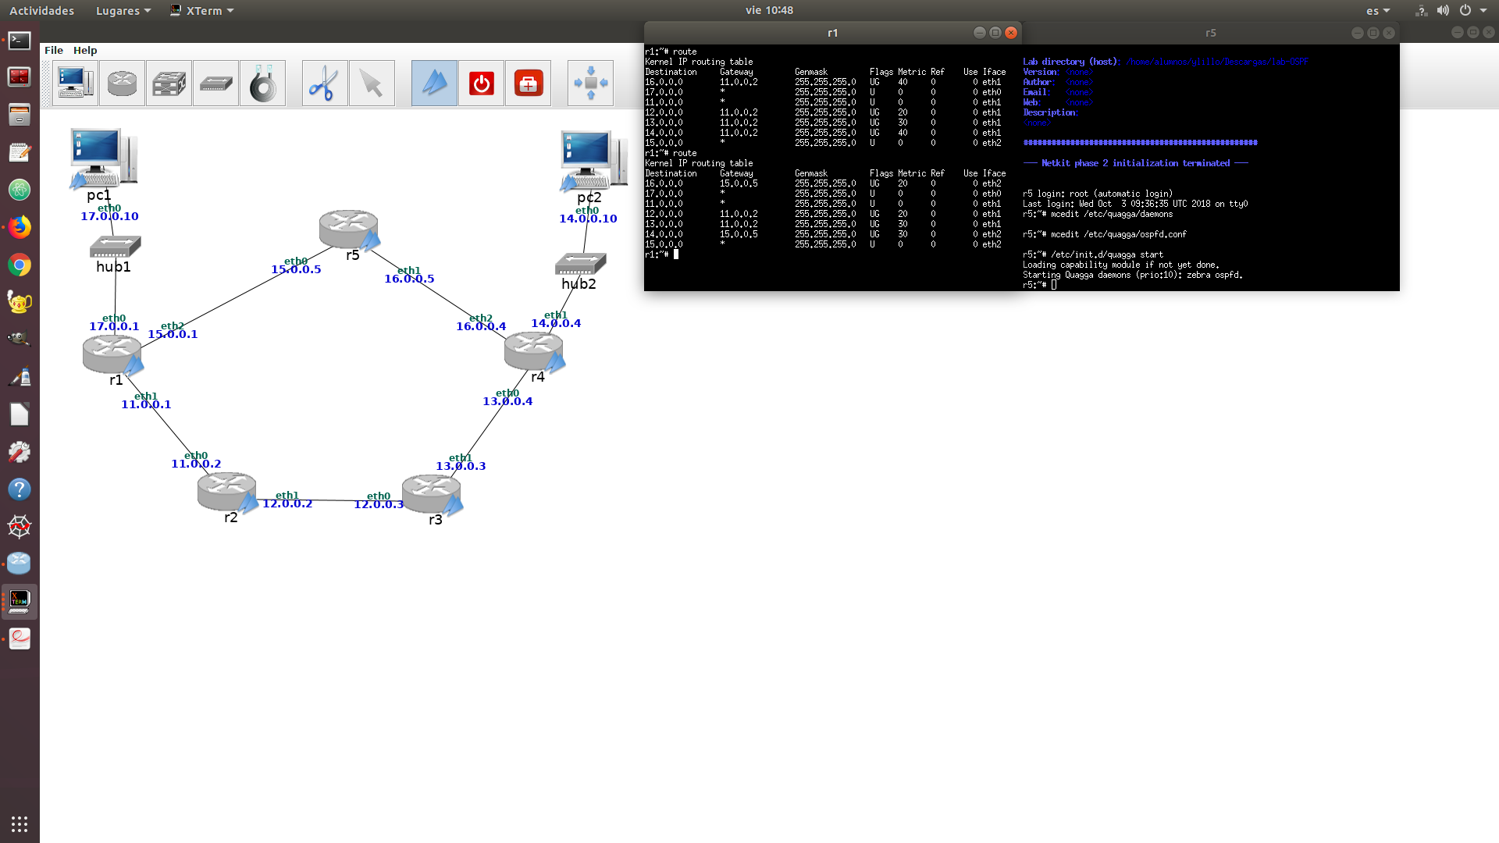

4. Comprueba la ruta que están siguiendo los mensajes intercambiados entre pc1 y pc2 con

traceroute. Deja corriendo en pc1 un ping hacia pc2.

Cuando hago el traceroute en pc1 a pc2 veo que pasa por r5 (15.0.0.5).

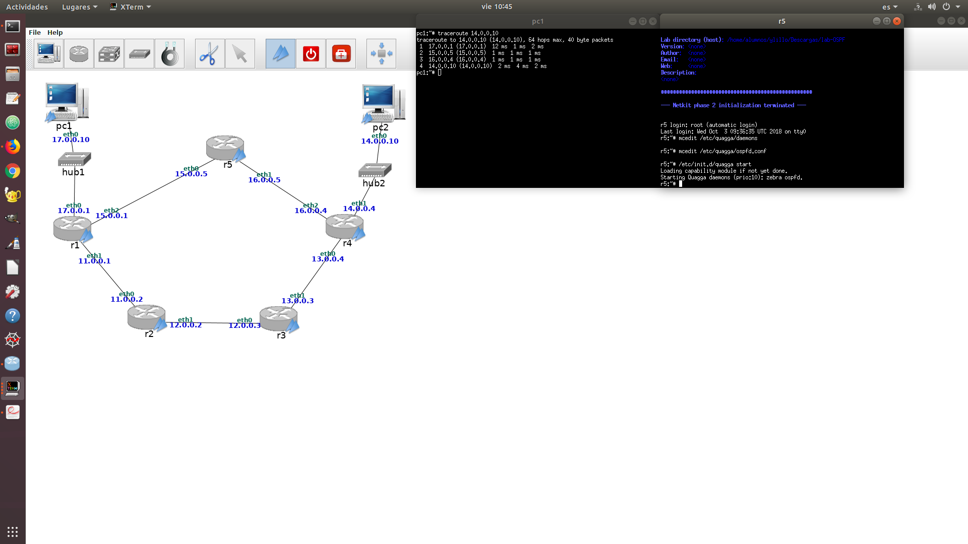

5. A continuación interrumpe la ejecución de quagga en el encaminador r5 utilizando la orden

/etc/init.d/quagga stop. Podrás observar con la orden route que ahora r5 no conoce rutas

aprendidas por OSPF. Tampoco exporta información de vecinos hacia otros encaminadores.

Vemos que r5 solo contiene sus networks (15.0.0.0, 16.0.0.0) y que no vemos ninguna dirección aprendidas por OSPF puesto que quagga esta parado, también vemos como el ping se queda parada durante bastante tiempo.

6. Observarás que el ping de pc1 a pc2 deja de funcionar durante un buen rato (fíjate en el

número de secuencia icmp_seq, éste aumenta con cada paquete enviado cada segundo).

Observa durante este periodo, en el que no está funcionando r5, la tabla de encaminamiento de r1 y r4. Observa también durante este periodo la lista de vecinos conocidos por r1 y por r4 (utilizando la interfaz VTY con el proceso ospfd). Observa la evolución de la columna Dead Time de las

distintas entradas. ¿Qué entradas no reinician la cuenta desde los 40 segundos? ¿Por qué?

El número de secuencia se interrumpe en 6 y vuelve en 43. Con la orden watch route vemos como en unos 40 seg se reconfigura la ruta de r1 y r4 para tomar el camino r1 – r2 – r3 – r4 – pc2. En la lista de los vecinos aparece r5 que en vez de volver a inicializar su tiempo en 40 pasados 10 segundos, va bajando hasta desaparecer de la lista.

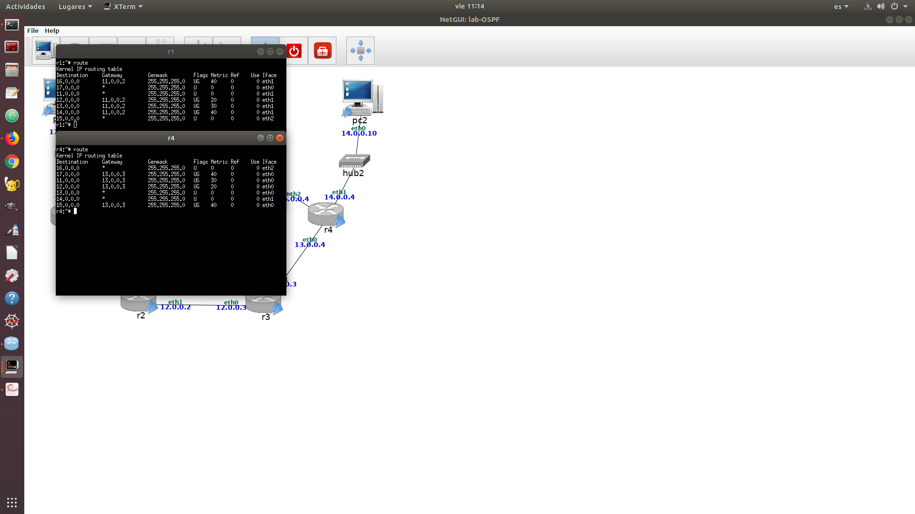

7. Espera hasta que vuelva a funcionar el ping (fíjate en el número icmp_seq). Observa y apunta el número de segundos que aproximadamente está sin funcionar el ping debido a que aún no se ha olvidado la ruta a través de r5. Comprueba que finalmente r5 ha desaparecido de entre los vecinos conocidos por r1 y r4.

Tarda 40 segundos aproximadamente.

8. Comprueba ahora las entradas de las tablas de encaminamiento de r1 y de r4.

Interrumpe el ping y comprueba la ruta que están siguiendo los mensajes intercambiados entre pc1 y pc2 con traceroute.

Con traceroute vemos que los mensajes siguen la siguiente ruta pc1 => r1 => r52=> r3 => r4 => pc2.

9. Por último, vuelve a arrancar de nuevo quagga en r5. Observa cómo cambian las tablas de encaminamiento en r1 y r4 y apenas se interrumpe el ping. Comprueba de nuevo cuál es ahora la ruta que están siguiendo los mensajes intercambiados entre pc1 y pc2 con traceroute. Observa y apunta el número de segundos que aproximadamente tarda en aprenderse de nuevo la ruta a través de r5, mirando continuamente la tabla de encaminamiento de r1. Mira también los números de secuencia de los icmps del ping, y

fíjate si alguno se pierde mientras se cambia de la ruta antigua a la ruta nueva.

Al volver a arrancar quagga se vuelve a configurar la ruta por r5. Con traceroute lo podemos ver. Utilizando watch route vemos como tarda unos 2 segundos en aprender de nuevo la ruta por r5.

**2. OSPF: red con varias áreas.**

1. Con la orden route comprueba las tablas de encaminamiento en r1, r4, r6 y r9. Deberían

tener ruta a todas las redes de la figura. Comprueba el coste de cada ruta.

SI hago route antes de arrancar quagga vemos como no tienen todas las redes solo las suyas, pero tras iniciar quagga ya tienen todas las redes.

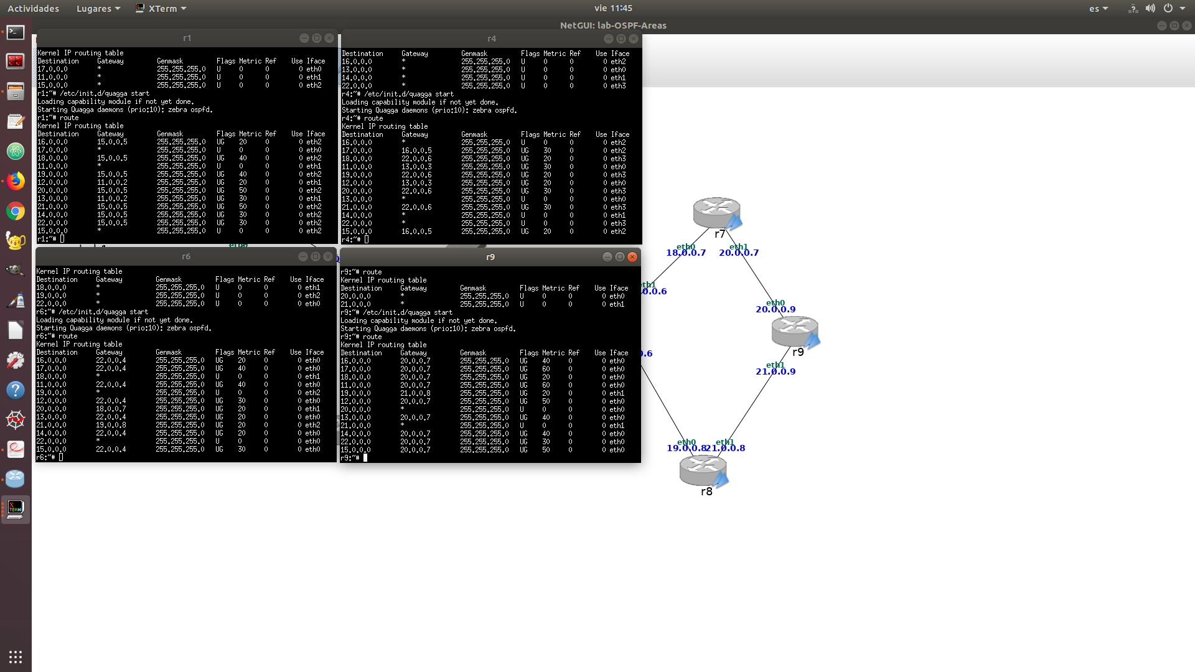

2. Comprueba en esos mismos routers, a través de su interfaz VTY, los mensajes LSU Router-LSA y Network-LSA presentes en sus bases de datos. Toma nota de qué mensajes hay exactamente:

Para Router LSA: toma nota del campo Link State ID que representa el router descrito en ese mensaje. Para Network LSA: toma nota del campo Link State ID que representa la subred descrita en ese mensaje.

Apaga quagga en todos los routers. Configura ahora todos ellos de forma que se establezcan las áreas que se muestran en la gura 3. Para ello, edita sus cheros /etc/quagga/ospfd.conf y cambia el área al que pertenece cada interfaz de cada router en las líneas network.Reinicia quagga en todos los routers excepto r4 y r6, y espera aproximadamente un minuto.

3. Mira las bases de datos de r1 y r5. ¿Hay algún mensaje LSU Summary-LSA en ellas? ¿Por qué?

No hay ningún Summary-LSA. Porque los routers frontera que son r4 y r6 no tienen iniciado quagga y por tanto no pueden realizar los Summary-LSA.

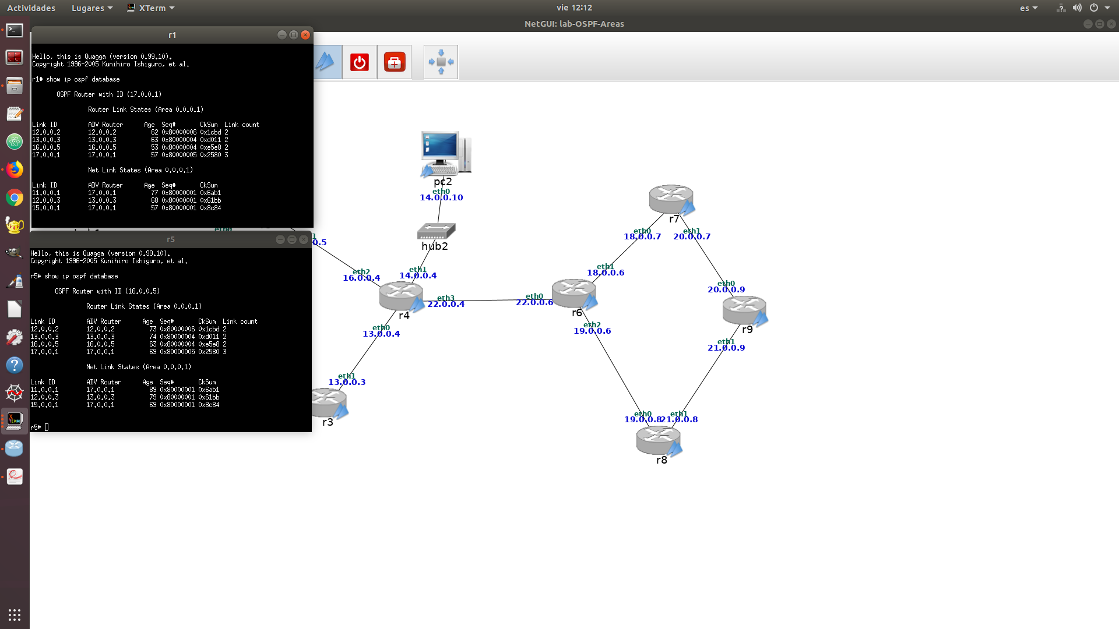

Para observar los mensajes que envíen r4 y r6 cuando activen OSPF, arranca tcpdump en

r3(eth1), r4(eth3) y r7(eth0). Arranca ahora quagga en r4 y r6, y espera aproximadamente un minuto. Interrumpe las capturas.

4. Localiza en la captura los mensajes LS Update que envía r4 a r3 que permiten a r3 añadir

una ruta para cada una de las siguientes redes:

18.0.0.0/24 19.0.0.0/24 20.0.0.0/24 21.0.0.0/24

Contesta a las siguientes preguntas:

a) ¿De qué tipo de LSAs se trata?

Se trata de un LSA de tipo 3 (Summary LSA) lo vemos en el paquete 32.

b) ¿Qué router es el que está anunciando esos LSAs? ¿Por qué no es r6 si las subredes son del área 2?

r4 es el que anuncia estos mensajes. Porque al estar en otra área no puede enviar r6 el mensaje por multicast a otra área, ya que no conoce la tipología de esta otra. r6 por tanto lo pasa a r4 y r4 lo propaga y se pone él en el campo de anunciante.

c) Para cada uno de esos LSAs, indica cuál es su métrica y por qué.

d) Busca en la tabla de encaminamiento OSPF de r3 y relaciona el valor de la métrica del

mensaje con el coste que tiene aprendido en la tabla de encaminamiento.

5. Con lo que has aprendido del apartado anterior, trata de suponer cómo serían los mensajes que r6 le envía a r7 para informar de las siguientes subredes:

11.0.0.0/24 12.0.0.0/24 13.0.0.0/24 14.0.0.0/24

15.0.0.0/24 16.0.0.0/24 17.0.0.0/24

a) Para cada uno de los anuncios anteriores supón qué tipo de LSA, qué valor viaja en

el campo Advertising router, cuál es el valor de métrica anunciado. Localiza en la

captura los mensajes LS Update que envía r6 a r7 para confirmar tu suposición.

Serán Summary-LSA, en concreto serán 7(paquete 49), uno para cada uno de las subredes.

b) Supón qué habrá añadido r7 en su tabla de encaminamiento OSPF y comprueba tus

suposiciones consultando la tabla en r7.

r7 habrá añadido las 7 subredes pertenecientes al área 1.

6. Localiza en las tres capturas qué tipo de LSA contiene el anuncio de la existencia de la red

22.0.0.0/24:

cuando r3 la aprende de r4

Cuando r3 la aprende de r4 se trata de un Summary-LSA. Ya que r3 no está en el área de la subred 22.0.0.0/24.

cuando r6 la aprende de r4

r6 no tiene porque aprender la existencia de la subred 22.0.0.0/24 ya que está directamente conectada a ella. r6 aprende que r4 también se encuentra en dicha subred, y se piden los R-LSAs junto con los Summary-LSAs de las subredes que no se encuentran en su área y r6 como DR crea el Network-LSA de la subred 22.0.0.0/24.

cuando r7 la aprende de r6

Cuando r7 la aprende de r6 se trata de un Summary-LSA. Ya que r7 no está en el área de la subred 22.0.0.0/24.

7. Localiza en las tres capturas qué tipo de LSA contiene el anuncio de la existencia de la red 14.0.0.0/24:

cuando r3 la aprende de r4

Cuando r3 la aprende de r4 se trata de un Router-LSA donde contiene la información de las subredes conectadas a r4. Métrica 0.

cuando r6 la aprende de r4

Cuando r6 la aprende de r4 es mediante un Summary-LSA que r6 pide a r4 que luego r6 propaga por el área 2. Métrica 0

cuando r7 la aprende de r6

Cuando r7 la aprende de r6 es mediante el Summary-LSA que r6 propaga. Métrica 0

8. Comprueba las tablas de encaminamiento en r1, r4, r6 y r9. Comprueba el coste de cada

ruta. Compara los resultados con los obtenidos en la pregunta 1.

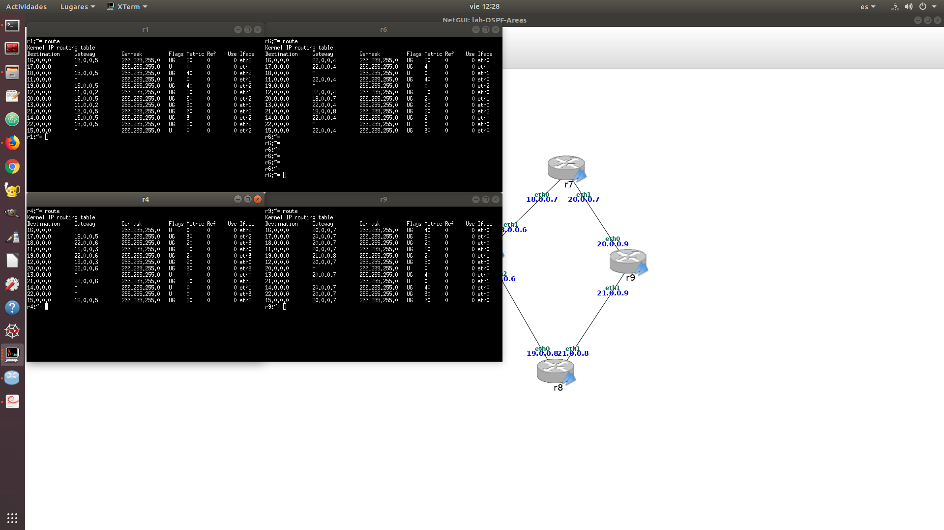

9. Comprueba en esos mismos routers, a través de su interfaz VTY, los mensajes LSU Router-LSA, los Network-LSA y los Summary-LSA presentes en sus bases de datos. Compara con los resultados obtenidos en la pregunta 2.

Cambian bastante las DB de los routers.

En r1, r2, r3 y r5: Solo área 1, esto significa que en sus DB encontraremos los Router-LSAs de cada uno de los routers conectados al área 1 con el detalle que en el Router-LSA de r4 no encontraremos la subred 22.0.0.0/24, y esta aparecerá más tarde en un Summary-LSA. También encontraremos los Network-LSAs de las subredes transit del área 1 y los Summary-LSAs de cada subred del área 2 creado por r4.

En r7, r8 y r9: Solo área 2, por tanto en sus DB aparecerán los Router-LSAs de cada uno de los routers conectados al área 2 (sin la información de la subred 22.0.0.0/24 en el de r6), los

Network-LSAs de las subredes transit del área 2 y por último los Summary-LSAs de cada

subred del área 1.

En r4: Pertenece al área 0 y al área 1, por tanto, en su DB encontraremos primeramente los

Router-LSAs del área 0 (el suyo y el de r6), y el Network-LSA de la subred del área 0

(22.0.0.0/24). Posteriormente los Summary-LSAs que existen en el área 0, que sería 1 por

cada subred de todo el escenario (11). Luego al pertenecer también al área 1, tendrá

también todas las LSAs que poseen r1, r2, r3 y r5.

En r6: Pertenece al área 0 y al área 2, por tanto, en su DB encontraremos los mismos LSAs que tiene r4 por parte del área 0 y después los mismos LSAs que tienen r7, r8 y r9 por parte del área 2.